Контактная информация:
Организация:
Контактное лицо:
Адрес:
Дата заполнения:
Телефон:
E-mail:
Позиции приборов по проекту (TAG):
Место установки приборов (участок, агрегат):
Количество:
Электропривод:
Взрывозащищенное исполнение,  (*1 Ex db h IIC T4 Gb X  Ex h tb IIIC T135°C DbX): | ☐ Да* |  |  |  |  | ☐ Нет
Напряжение питания: | ☐ 24DC |  | ☐ 220AC |  |  |  | ☐ 380AC
Время срабатывания, (сек):
Схема подключения (см. Рис. 1): | ☐ A | ☐ B |  |  |  | ☐ C |  | ☐ D
Схема подключения (см. Рис. 1): | ☐ E | ☐ F |  |  |  | ☐ G |  | ☐ H
Сигнал обратной связи: | ☐ SPDT |  |  |  | ☐ 4-20mah
Ручной дублер: | ☐ Да* (*только для общепромышленного исполнения)
Защита от превышения крутящего момента: | ☐ Да
Параметры среды/окружающей среды:
Место установки системы/Температура окружающей среды, (°C): | ☐ Помещение | ☐ Улица |  |  |  | От: |  | До:
Запорная арматура (не входит в комплект поставки):
Тип арматуры: | ☐ Шаровый кран |  |  | ☐ Дисковый затвор
Тип арматуры: | Другое:
Крутящий момент арматуры: | Нм: |  |  |  | Диаметр, (мм):
Присоединение к приводу: | ☐ ISO 5211-2011: |  |  |  | Квадрат, (мм):
Опции:
Шеф-монтажные работ (ШМР): | ☐ Да
Пусконаладочные работы (ПНР): | ☐ Да

- Комплект эксплуатационной документации:
а) Паспорт;
б) Руководство по эксплуатации;
в) Сертификаты на входящие в комплект изделия комплектующие;

1

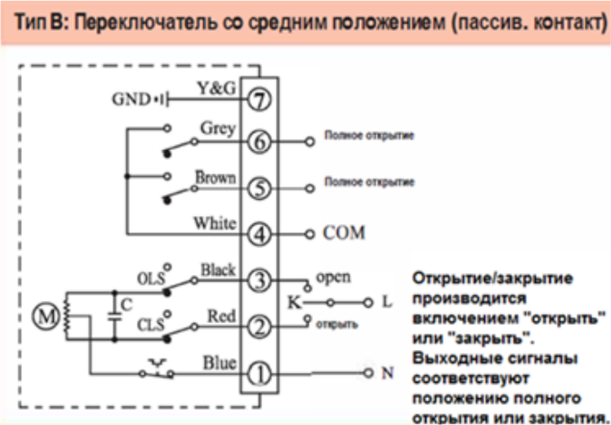
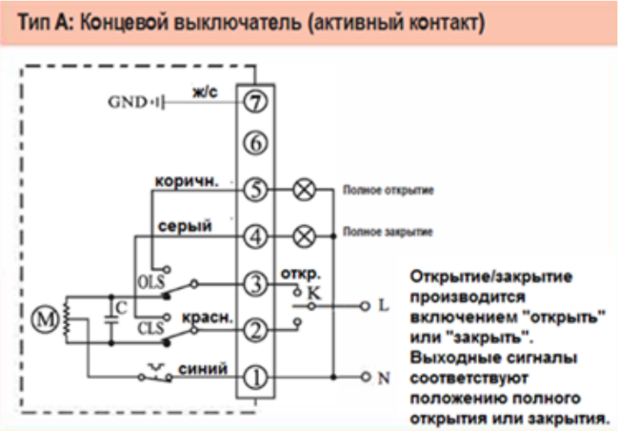

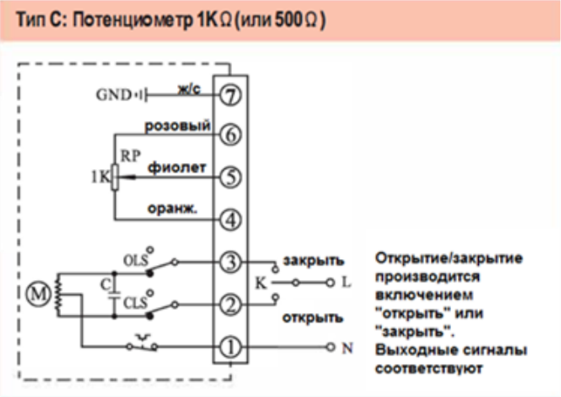
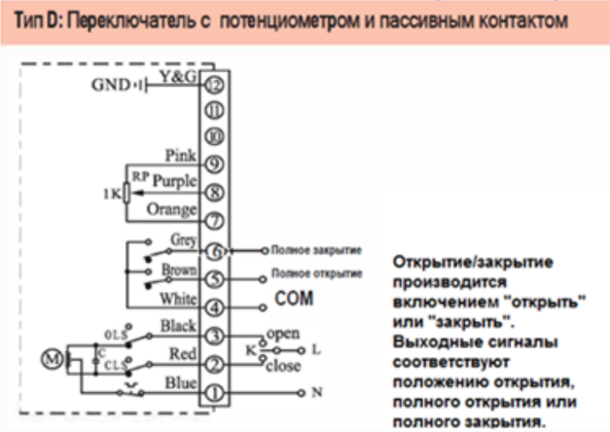

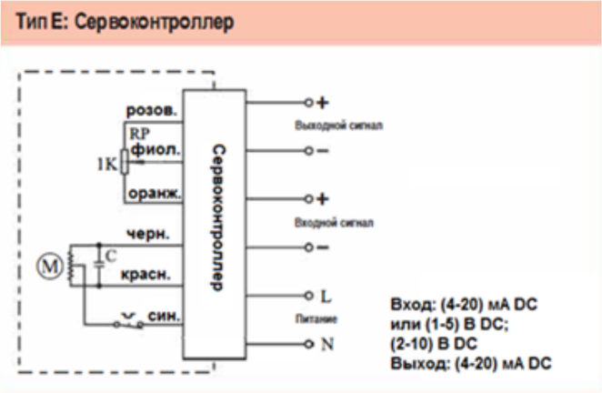
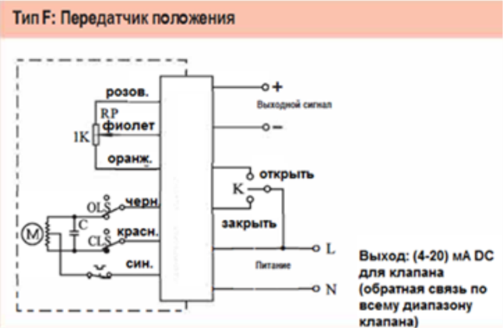

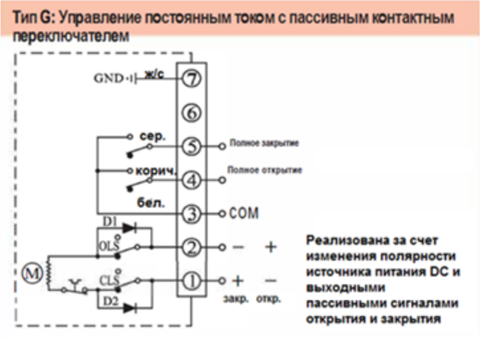
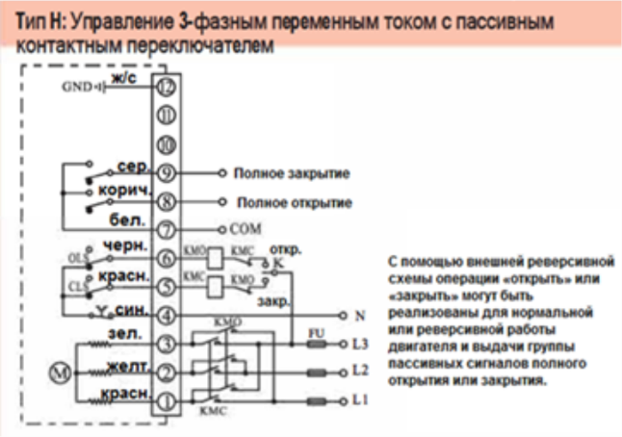

Рис. 1. Схемы подключения.

2
Эскиз, дополнительная информация.

3

